Технологическая карта по изготовлению модели «Роза».  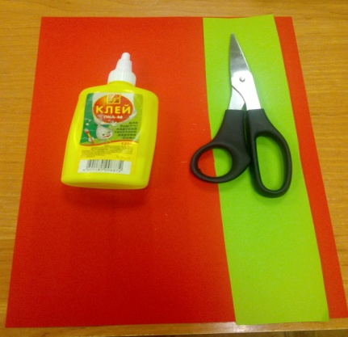 | Для работы нужны следующие материалы и инструменты: ножницы, клей ПВА, ксероксная бумага, шпажка.
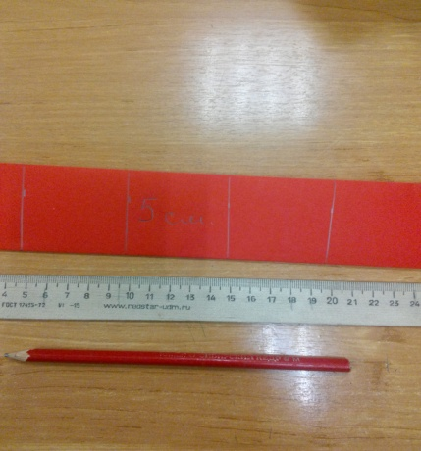 | Взять лист А4 того цвета, который вам нравиться. Согнуть его два раза пополам по ширине и наметить по 5 см.
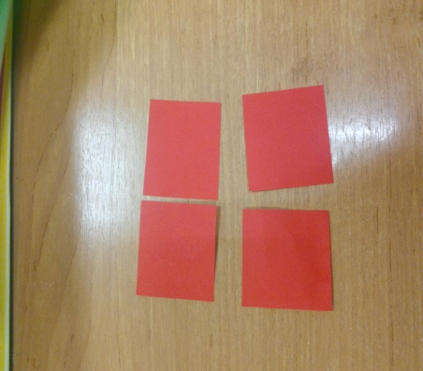 | Разрезать полоску по намеченным линиям и отрезать боковые стороны.
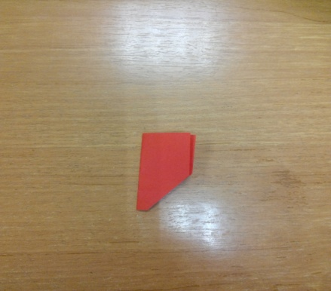 | Сложить квадрат пополам и отрезать уголок с одной стороны.
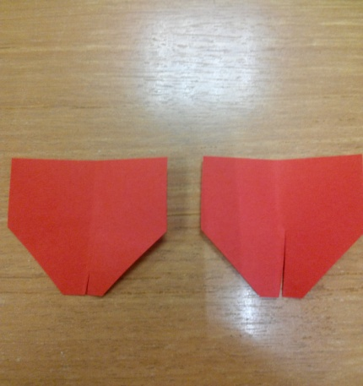 | Раскрыть деталь и сделать надрез внизу (где отрезали углы) по центру.
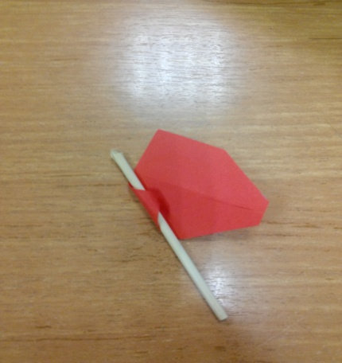 | Закрутить в верху углы с двух сторон на шпажке(можно руками).
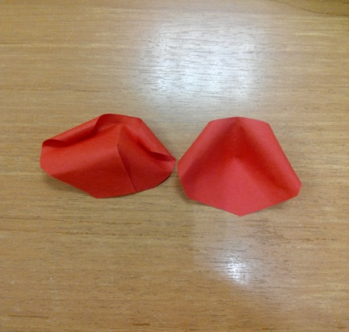 | Склеить внахлёст нижнюю часть детали.
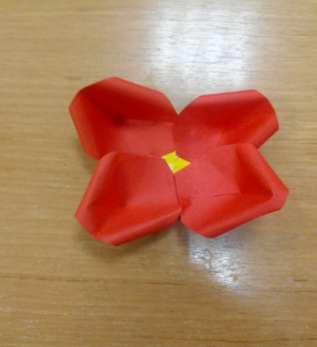 | Взять квадратик 1см и наклеить на каждый угол квадрата лепесток.
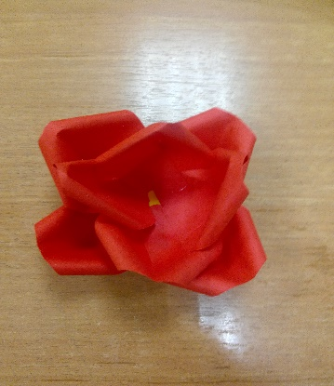 | Наклеить второй ряд лепестков в середину заготовки.
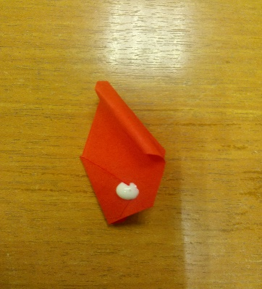 | Согнуть два лепестка пополам. Намазать один клеем (внизу) с двух сторон.
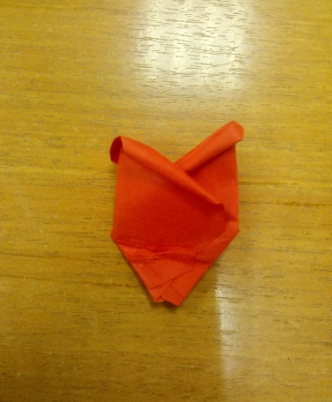 | Вставить лепесток с клеем в другой лепесток, что бы получился бутон цветка.
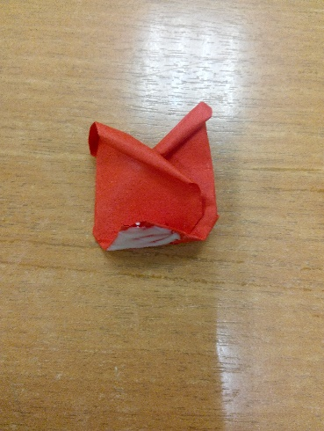 | Отогнуть внизу небольшой уголок, намазать его клеем и вставить в середину цветка.
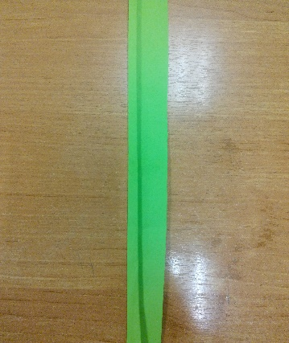 | Взять зелёный лист А4, отметить 7см в ширину, провести линию, отрезать и скрутить трубочку.
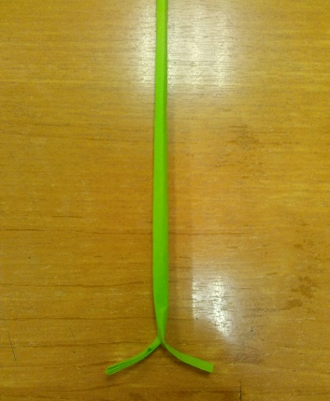 | Разрезать стебель с одной стороны 2см по середине. Отогнуть усики в разные стороны.
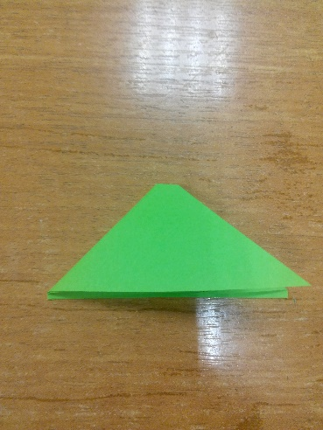 | Из остатка зелёного листа вырезать квадрат 6х6см. Сложить треугольник пополам и отрезать вершину у равнобедренного треугольника.
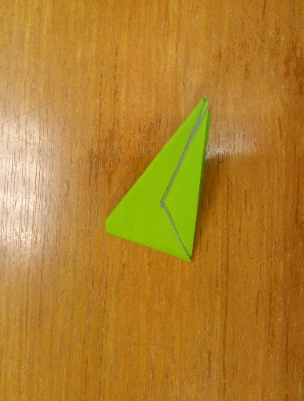  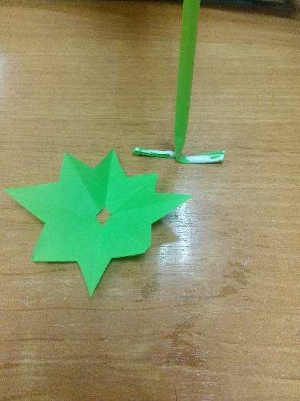 | Найти в треугольнике середину, опустить от неё линию в каждый угол и вырезать нарисованное карандашом.  Развернуть треугольник, намазать усики на стебле и одеть чашелистик на стебель.
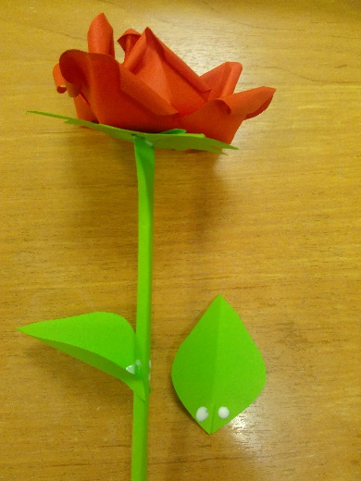 | Взять цветок, намазать сзади клеем и соединить его со стеблем. Вырезать листики и приклеить к розе.

